Всероссийский юниорский лесной конкурс «Подрост»
Мурманская область, г. Мурманск
Муниципальное бюджетное учреждение
дополнительного образования г. Мурманска
Дом детского творчества им. А.Торцева,
детское объединение «Исследователи природы»

Номинация: «Экология лесных растений»

Изучение повреждений листьев некоторых местных и интродуцированных растений
в г. Мурманске и его окрестностях
(результаты исследования за 2018 – 2019 г.г.)

Автор: Кириллова Полина Игоревна,
объединение «Исследователи природы»
МБУ ДО г. Мурманска ДДТ им. А. Торцева,
11 класс МБОУ СОШ №5 г. Мурманска
Руководители: Лямина Людмила Алексеевна, методист,
педагог дополнительного образования,
Маслова Наталия Алексеевна, методист,
педагог дополнительного образования,
МБУ ДО г. Мурманска ДДТ им. А. Торцева,
Ибрагимова Гульфия Абдулловна,
учитель биологии МБОУ г. Мурманска СОШ №5

Москва 2020

Содержание
Введение…………………………………………………………………………3
1. Обзор литературы…………………………………………………………..4-6
2. Физико-географическая характеристика региона………………………....7
3. Методика сбора и обработки материала…………………………………….8
4. Результаты исследования и их обсуждение………………………………9-16
5. Выводы………………………………………………………………………..17
Заключение……………………………………………………………………….19
Список литературы………………………………………………………………19
Приложения…………………………………………………………………..20-26

Введение

Зелёные насаждения являются неотъемлемой частью городской структуры и выполняют важнейшие средообразующие и средозащитные функции, связанные с выделением кислорода и фитонцидов, ионизацией воздуха, формированием своеобразного микроклимата. Однако насаждения, произрастающие на урбанизированных территориях, испытывают на себе постоянное отрицательное влияние техногенного загрязнения. Поэтому с каждым годом все большее значение приобретает проблема изучения жизнедеятельности древесных растений в городских условиях.
Актуальность. Одним из важнейших показателей благополучного жизненного состояния древесно-кустарниковой растительности является здоровая крона зеленых насаждений. Негативное воздействие различных неблагоприятных факторов в городских условиях приводит к нарушению её целостности и служит сигналом происходящих в ней процессов (Белов, 2001). По мнению исследователей В.В. Музика (1996), Л.А. Барахтеневой (1996), стрессовые воздействия, ослабляющие растения, вызывают усиление поражения растений вредителями и болезнями.
Деревья и кустарники, используемые в озеленении городов Кольского Севера, составляют две группы растений: местные (в основном рябина, ольха, осина, береза) и интродуцированные растения. К интродуцентам в условиях Заполярья предъявляются особые требования: наряду с высокой декоративностью они должны быть нетребовательными к уходу и иметь повышенную устойчивость к неблагоприятным условиям.
Особенностью города Мурманска является то, что на его территории сохранились обширные пространства, представленные слабонарушенной естественной растительностью, разделяющие жилые зоны. Распространенными видами древесно-кустарниковой растительности на этих участках являются местные виды ив и берёзы.
В 2018 году мы провели визуальную диагностику листьев на наличие повреждений насекомыми и болезнями местных видов ив и берёзы извилистой в г. Мурманске и его окрестностях. На основании проведенных исследований было выявлено 6 форм повреждений листьев фитофагами: скелетирование, погрызы, одиночные галлы; и болезнями: пятнистость, некроз, увядание. Для берёзы извилистой доминирующие типы повреждений - погрызы и пятнистость; для ив – скелетирование, погрызы, пятнистость. Степень и характер повреждения листьев исследуемых видов растений различается и зависит от различных факторов, в т.ч. удаленности от автодороги. В 2019 году мы решили продолжить работу и исследовать повреждения листьев некоторых интродуцированных растений, используемых в озеленении г. Мурманска.
Мы выдвинули гипотезу: степень повреждения листьев местных видов древесно-кустарниковых растений болезнями и насекомыми ниже, чем у интродуцированных растений.
Цель: выявление и анализ повреждений листьев насекомыми и болезнями местных (ивы и берёза извилистая) и интродуцированных (сирень венгерская и боярышники) видов в г. Мурманске и его окрестностях.
Для достижения цели были поставлены следующие задачи:
1. Определить участки для сбора растительного материала в городе Мурманске.
2. Провести сбор и оценку основных типов повреждений листьев местных (ивы и берёза извилистая) и интродуцированных (сирень венгерская и боярышники) видов в г. Мурманске и его окрестностях.
3. Проанализировать полученные данные, выявить типы повреждений листьев насекомыми и болезнями на исследуемых участках местных и интродуцированных видов древесно-кустарниковой растительности в г. Мурманске и его окрестностях.
4. Сравнить данные о типах повреждений листьев на исследуемых участках за два года (2018 и 2019 г.г.).
Объект исследования: часто встречающиеся на территории г. Мурманска местные виды древесно-кустарниковой растительности: Ива козья – Salix caprea; Ива мирзинолистная, или чернеющая – Salix nigricans; Берёза извилистая – Betula tortuosa; интродуцированные растения, используемые в озеленении скверов и парков города: Боярышник кроваво-красный – Crataegus sanguinea, Боярышник чёрный – Crataegus nigra,Сирень венгерская –Syringa josikaea.
Предмет исследования: повреждения листьев растений: Ива козья –Salix caprea, Ива мирзинолистная, или чернеющая – Salix nigricans, Берёза извилистая – Betula tortuosa; Боярышник кроваво-красный – Crataegus sanguinea, Боярышник чёрный – Crataegus nigra, Сирень венгерская – Syringa josikaea) насекомыми и болезнями.

1.Обзор литературы

1. 1. Описание объектов исследования

В Мурманской области произрастает около 70 видов и подвидов ив. Среди них есть деревья и карликовые кустарники со стелющимися ветвями. Ивы (Salix) различаются между собой по форме и опушенности листьев, цветкам, окраске коры. В городе Мурманске чаще всего можно встретить местные виды – ивы козью (S. caprea), сизую (S. glauca), чернеющую (S. nigricans), мохнатую (S. lanata). (Дудакова, 2014).
На территории города Мурманска и в его окрестностях одним из распространенных видов берёз является берёза извилистая (Betula tortuosa).
Описание местных видов растений – объектов исследования: Ива козья –Salix caprea, Ива мирзинолистная, или чернеющая – Salix nigricans, Берёза извилистая - Betula tortuosa приведено в Приложении. (см. Таблица 1, 2).
Для озеленения г. Мурманска кроме местных видов используют интродуцированные виды деревьев и кустарников – это липа, лиственница, клен, тополь душистый, боярышник, жимолость, карагана («желтая акация»), сирень венгерская, рябинник, ирга, таволга (спирея), кизильник блестящий, курильский чай (лапчатка). Большой вклад в зеленое строительство Кольского Севера вносит Полярно-альпийский ботанический сад-институт им. Н.А.Аврорина (ПАБСИ). В коллекционных фондах ПАБСИ с 30-х годов прошлого столетия испытано более 20 тысяч образцов, 944 вида древесных растений. Наиболее устойчивые из них введены в озеленительные ассортименты. В настоящее время перечень древесных растений для озеленения городов Мурманской области достаточно разработан и включает 136 видов [6].
Сотрудниками ПАБСИ проводится мониторинг состояния древесных насаждений на объектах озеленения в городах Кольского Севера. В городе Мурманске проведен сравнительный анализ видового разнообразия и устойчивости интродуцентов за 35-летний период (1977-2012 г.г.) [4].
В центральной части города объектами исследования были выбраны интродуцированные растения: Боярышник кроваво-красный - Crataegus sanguinea, Боярышник чёрный - Crataegus nigra, Сирень венгерская –Syringa josikaea (см. Приложение. Таблица 3,4). Эти виды рекомендованы ПАБСИ для озеленения городов Кольского Севера и в течение нескольких десятилетий украшают г. Мурманск.

1.2. Классификация типов повреждений листьев деревьев и кустарников
Характер повреждения листьев растений насекомыми зависит от строения ротовых частей и яйцеклада, способа питания насекомого (снаружи или внутри тканей растений), физических свойств и физиологической реакции самого растения. Повреждения растений разнообразны и в то же время очень характерны для определенных видов вредителей (Воронцов, Мозолевская, 1978).
Таблица 5
Характер повреждений насекомыми листьев растений
Тип повреждений | Признаки | Возбудители | Изображение повреждения
Скелетирование | На листовых пластинах наблюдаются участки, на которых отсутствуют мягкие ткани и имеются только жилки. | Личинки насекомых | 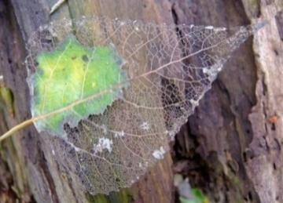
Минирование | На зелёном фоне листа хорошо заметные белые линии (мины) – ходы, проделываемые мелкими насекомыми. | Личинки двукрылых, гусеницы бабочек | 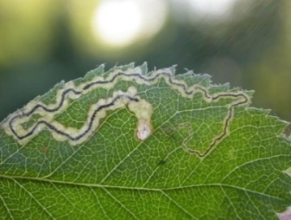
Одиночные галлы | На листьях сверху появляются выпуклые пятна, а снизу узловатые вздутия. | Орехотворки | 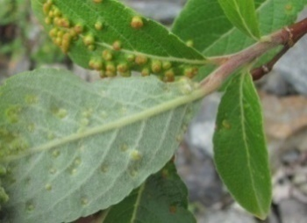
Деформация листовой пластинки (скручивание, курчавость) | Изменение листовой пластинки, в результате высасывания соков, переноса вирусного заболевания. | Бабочки листовёртки, паразитические вирусы | 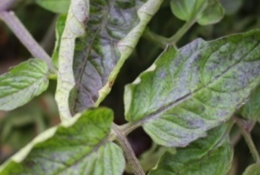
Краевое объедание, погрызы | Края листовой пластины имеют неправильную форму. На листьях наблюдаются погрызы различной формы и размера. | Личинки насекомых | 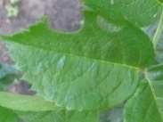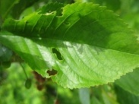
Перфорация | Наблюдаются отверстия в листьях. | Личинки насекомых | 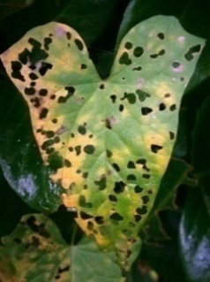
Клеевой натёк | Листья, часто на верхушках побегов, курчавятся и желтеют, при сильном поражении - клейкие выделения тёмно-зелёных или чёрных палей. | Тли зелёные и чёрные | 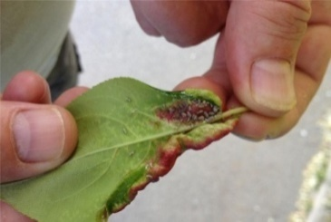

К другим типам повреждений листьев растений относятся болезни деревьев и кустарников. Болезни древесных растений и кустарников вызывают ослабление, преждевременную гибель отдельных растений и целых участков растительности.
Таблица 6
Поражения листьев деревьев заболеваниями

Тип повреждения | Признак | Возбудители | Изображение
Пятнистость | На листьях появляются круглые жёлто-зелёные или серо-бурые пятна с тёмными краями. | Паразитирующие грибки | 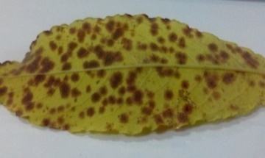
Некроз | Омертвление листовой ткани. | Кислотные дожди, паразитирующие грибки | 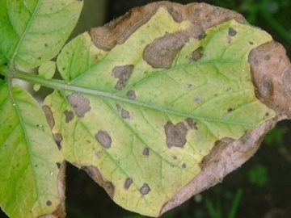
Ожог | Пожелтение и побурение побегов. | Нарушение режима полива | 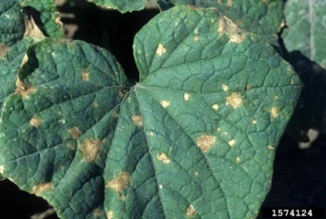
Гниль | Поражённые ткани становятся мягкими и водянистыми. При высокой влажности воздуха - серый налёт. | Паразитирующие грибки | 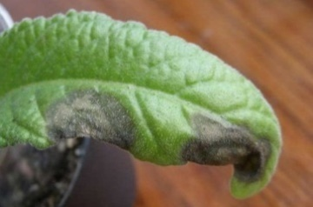
Увядание | При продольном разрезе - побурение и отмирание сосудистых переплетений, листья желтеют и вянут. | Паразитирующие грибки | 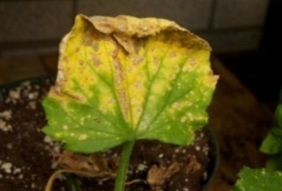
Мозаика | Листья покрываются жёлтыми мозаичными пятнами, кольцами или штрихами. | Паразитирующие грибки | 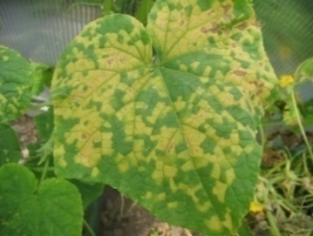
Ржавчина | На листьях, вначале снизу, а затем и сверху появляются ржаво-коричневые и бурые подушечки. | Паразитирующие грибки | 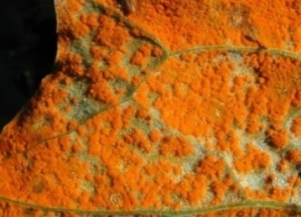

2. Физико-географическая характеристика региона

Мурманск – крупнейший в мире город за полярным кругом (68°58'с.ш. 33°05'в.д.), располагается на скалистом восточном побережье Кольского залива Баренцева моря. Климат формируется близостью Баренцева моря, влияние которого усиливает теплое Северо-Атлантическое течение. Средняя температура января-февраля примерно -10°-11°С. Из-за близости теплых воздушных масс, приносимым теплым течением, наступление холодной погоды обычно происходит на один месяц позже, чем в других северных районах. Большая часть осадков из примерно 500 мм в год выпадает с июня по сентябрь. Полярная ночь на 69 параллели Мурманска длится со 2 декабря по 11 января, полярный день – с 22 мая по 22 июля [16].
Вегетационный период на широте Мурманска составляет 80-90 дней [16]. По климатическим условиям район Мурманска можно отнести к зоне экстремального земледелия [6].Преобладающим типом растительности здесь являются березовые криволесья и редколесья, входящие в лесотундровую подзону таёжной зоны.

3. Методика сбора и обработки материала

Этапы работы:
1) Подбор участков исследования.
2018 год. Участки исследования (полосы длиной 10 м) с различной антропогенной нагрузкой: вдоль проезжей части, участки внутриквартальной зоны, берёзовое редколесье в окрестностях г. Мурманска. Контрольный участок был заложен на значительном отдалении от г. Мурманска – берёзовое криволесье в районе 29-км Серебрянской дороги на расстоянии 2-х км от автодороги.
2019 год. Центральные парки и скверы города, сквер в Первомайском районе, зона отдыха оз. Семёновского – участок естественной растительности (берёзовое криволесье).

2) Сбор листьев.
На каждом участке листья собирали с нижней части кроны с нескольких деревьев – по 50-100 листьев. Деревья и кустарники были предположительно одного возраста и примерно одной высоты.
2018 год. Сбор листьев проводили с:
- местных видов: Ива козья –Salix caprea, Ива мирзинолистная, или чернеющая – Salix nigricans, Берёза извилистая - Betula tortuosa.
2019 год. Сбор листьев проводили с:
- местных видов: Ива козья –Salix caprea, Ива мирзинолистная, или чернеющая –Salix nigricans, Берёза извилистая - Betula tortuosa;
- интродуцированных видов: Боярышник кроваво-красный - Crataegus sanguinea, Боярышник чёрный - Crataegus nigra, Сирень венгерская –Syringa josikaea.

3) Определение типов повреждений листьев и занесение данных в рабочие таблицы.
Определение типов повреждения листьев насекомыми проводили по общепринятой методике (Воронцов, Мозолевская, 1978), определение повреждений болезнями по методике (Иванов, Авдеева и др., 2011).

4. Результаты исследования и их обсуждение

Сбор растительного материала проводили в июне, августе 2018 г. в различных районах г. Мурманска и его окрестностях, различающихся по степени антропогенной нагрузки с 12 участков; в 2019 г. с 12 участков в пределах территории г. Мурманска (см. Приложение. Карта с обозначением районов исследования). Листья собирали с нижней части кроны деревьев и кустарников (Ива козья –Salix caprea, , Ива мирзинолистная, или чернеющая – Salix nigricans, Берёза извилистая - Betula tortuosa, Боярышник кроваво- красный - Crataegus sanguinea, Боярышник чёрный - Crataegus nigra,Сирень венгерская –Syringa josikaea) на уровне поднятой руки после завершения интенсивного роста листьев: конец июня, конец августа. Для анализа были использованы только средневозрастные растения. Листья брались примерно одного, среднего для данного вида, размера, с максимального количества доступных веток (были задействованы ветки разных направлений, условно - на север, юг, запад, восток). С каждого участка собирали по 50-100 листьев, и затем идентифицировались биоповреждения.

Участки исследования, результаты исследования 2018 год

Участок № 1. ул. Инженерная, 4. Небольшое насаждение берёзы извилистой и ивы козьей между жилыми домами в 16 м от проезжей части. Исследовано 7 берёз вдоль тротуара, деревья тесно растут с ивами.
Участок № 2. ул. Кирпичная – стадион, на расстоянии 35 м от проезжей части, напротив жилых домов. Насаждение из 4 берёз, в 10 м от стадиона растет Ива козья. Берёзам открыт постоянный доступ света. Деревья не затемняют друг друга, высота 4 м.
Участок № 3. пр. Героев-Североморцев, 2. Крупное берёзовое насаждение по берегу оз. Семёновское на расстоянии 1 км от дороги. Деревья находятся в 50 м от здания ГАУДО МО "МОЦДО "Лапландия", на краю насаждения. Деревья растут вплотную друг к другу.
Участок № 4. ул. Аскольдовцев, 41. Насаждение ив с изредка встречающимися берёзами, окружённое кольцом из жилых домов 41, 43, 45. Насаждение находится в 20 м от дороги. Деревья растут вплотную, высотой 3м.
Участок № 5. ул. Чумбарова-Лучинского, 32/2. Полоса ивы козьей, идущая вдоль домов. Вдоль дома № 32 деревья растут на расстоянии 2 м друг от друга. Среди ивы встречается рябина. Деревья ивы высотой около 3 м, доступен постоянный солнечный свет. На склоне, ведущему к 41 дому, деревья расположены близко друг к другу, высотой 3 м.
Участок № 6. ул. Чумбарова-Лучинского – конечная автобуса № 18. Вдоль кольцевого поворота дороги насаждения ивы козьей из 17 деревьев, в непосредственной близости от проезжей части. Ивы растут плотно. Крайние деревья наклонены к земле. Растения высотой около 1,5 метров.
Участок № 7. ул. Старостина, на расстоянии 5 м от остановки «Дом престарелых». Заросли ив, посадки загущены, листья собирали по краю насаждений.
Участок № 8. ул. Старостина, на расстоянии 10 м от остановки «Дом престарелых». Заросли ив, посадки загущены, листья собирали внутри насаждений.
Участок № 9. ул. Старостина, на расстоянии 15м от остановки «Дом престарелых». Ивы растут полосой примерно 5 м плотно друг к другу. Высота деревьев 3 м.
Участок № 10. Район оз. Питьевое среднее, в 700 м от остановки «Дом престарелых». Участок леса, разреженные заросли ивы с березой.
Участок № 11. Берег оз. Питьевое среднее, в 1000 м от остановки «Дом престарелых». Разреженные заросли ивы с березой на краю леса вдоль береговой линии озера. Постоянный доступ света.
Участок № 12. Район 29-км Серебрянской дороги, на расстоянии 2000 м от дороги. Участок леса, вдоль грунтовой дороги полоса ив шириной около 3 м, посадки не загущенные. Постоянный доступ света.
Анализ листьев берёзы извилистой с 3-х участков (участки №№ 1, 2, 3) показал, что чаще всего встречаются типы повреждений: насекомыми – погрызы: от 10%-17% (конец июня) до 11%-25 % (конец августа); скелетирование от 1 % в июне до 12% в августе; болезнями – пятнистость от 5%-14 % (июнь) до 74 %-100% (август). Менее повреждены листья на участке № 2, деревья расположены на расстоянии друг от друга, обеспечен доступ света. На участках 1 и 3 типы повреждений, их количественные характеристики отличаются незначительно, несмотря на то, что участок 1 находится вблизи автодороги, участок 3 - на расстоянии 1 км.
Характерными типами повреждений листьев ив с 3-х участков (участки №№ 4, 5, 6) являются насекомыми – погрызы от 23% - 52% (конец июня) до 46% - 63 % (конец августа); - скелетирование от 18-52% (июнь) до 28%-81% (август); болезнями – пятнистость от 14% - 32% (июнь) до 23% - 40% (август). Более повреждены листья на участке 6, деревья растут вдоль дороги, посадки загущены. К концу августа на участке 4 значительно повышается поврежденность листьев, на этом участке деревья растут вплотную.
Анализ листьев ив с 3-х участков, находящихся в непосредственной близости от автодороги (участки №№ 7, 8, 9), основными типами повреждений являются: пятнистость (4%-63%), погрызы (53%-80%), скелетирование (50% -82%), галлы (2%).
Анализ листьев ивы с 3-х участков, удаленных от автомобильной дороги (участки №№ 10, 11, 12 - окрестности города, участки берёзового криволесья) основные типы повреждений:- пятнистость (9%-50%), погрызы (35%-46%), скелетирование (3% -26%), галлы (2%-5%).
Результаты исследований 2018 года показали, что листья ив (участки №№ 10-12) на участках, расположенных на значительном расстоянии от автодорог в лесной зоне менее повреждены насекомыми и болезнями, чем листья ив, растущих в черте города вблизи проезжей части (участки №№ 4-9). Результаты исследования 2018 года отражены на диаграммах 1, 3 (Рис. 1, 3. см. Приложение).

Участки исследования, результаты исследований 2019 г.
Участок № 1 - Сквер на ул. Ленинградской (Боярышник чёрный).
Участок № 2 - Сквер на ул. Ленинградской (Сирень венгерская).
Участок № 3 - Сквер на ул.Ленинградской(Берёза извилистая).
Участок № 4 -ул. Воровского, у памятника С. М. Кирова (Сирень венгерская).
Участок № 5 – ул. Воровского, напротив кафе «Центральный» (Боярышник кроваво-красный).
Участок № 6 – ул. Воровского, у памятника С. М. Кирова (Боярышник кроваво-красный).
Участок № 7 – ул. Воровского, у памятника С. М. Кирова (Боярышник черный).
Участок № 8 -ул. Воровского, у памятника С. М. Кирова (Ива козья).
Участок № 9–ул. Воровского, у памятника С. М. Кирова (Ива).
Участок № 10–ул. Воровского, напротив кафе «Центральный» (Ива чернеющая).
Участок № 11 –зона отдыха оз. Семёновского – берёзовое криволесье (Берёза извилистая).
Участок № 12 – сквер в районе ул. Копытова (Сирень Венгерская).
Результаты исследования 2018 года отражены на диаграммах 1, 3 (см. Приложение). Всего за период исследования было собрано и обработано 1736 листьев.
Результаты исследования 2019 года занесены в таблицы 7, 8, 9, 10, диаграммы 2, 4, 5, 6 (см. Приложение). Всего за период исследования было собрано и обработано 1050 листьев.
Анализ повреждений листьев местных растений с 5-ти участков г. Мурманска (участки №№ 3, 8, 9, 10, 11) (см. Таблица 7)
Участок № 3 - Сквер на ул. Ленинградской(Берёза извилистая).
Участок № 8 - ул. Воровского, у памятника С. М. Кирова (Ива козья).
Участок № 9 – ул. Воровского, у памятника С. М. Кирова (Ива).
Участок № 10 – ул. Воровского, напротив кафе «Центральный» (Ива чернеющая).
Участок № 11 – зона отдыха оз. Семёновского (Берёза извилистая).

Таблица 7
Типы повреждений листьев местных видов растений на участках
№№ 3, 8-11 г. Мурманск, 2019 год

Тип повреждения  / Вид растения | №3  июнь | №3  август | №8  июнь | №9  июнь | №9  август | №10  июнь | №10  август | №11  август
 | Берёза извилистая | Берёза извилистая | Ива козья | Ива | Ива | Ива чернеющая | Ива чернеющая | Берёза извилистая
Насекомыми:  Скелетирование | 6% | 14% | - | - | 2% | 16% | 36% | 6%
Минирование | - | - | - | - | - | - | - | -
Одиночные галлы | - | - | 6% | - | - | - | 20% | -
Скручивание курчавость |  | - | - | - | - | - | - | -
Краевое объедание, погрызы | 44% | 66% | 28% | 46% | 56% | 32% | 50% | 22%
Перфорация | - | - | - | - | - | - | - | -
Клеевой натёк | - | - | - | - | - | - | - | -
Тля | - | - | - | - | - | 4% | - | -
Заболеваниями:  Пятнистость | 4% | 18% | 90% | 10% | 30% | 32% | 38% | 100%
Некроз |  | 22% | 2% | - | 8% | - | 28% | 6%
Ожог | - | - | - | - | - | - | - | -
Гниль | - | - | - | - | - | - | - | -
Увядание | - | - | - | - | - | - | - | -
Мозаика | - | - | - | - | - | - | - | -
Ржавчина | - | - | 90% | - | - | - | - | -

Анализ листьев берёзы извилистой с 2-х участков. На участке № 3 (Сквер на ул. Ленинградской, центр города, интенсивное движение автомобильного транспорта) листья берёзы извилистой имеют повреждения: насекомыми – погрызы, краевое объедание: 44% (июнь), 66% (август); скелетирование: 6% (июнь), 14% (август); болезнями – пятнистость 4% (июнь), 18% (август), некроз: 22% (август). На участке № 11 зона отдыха оз. Семеновское, участки естественной растительности (удалена от проезжей части) сбор листьев проводили в августе, повреждения листьев: насекомыми – погрызы, краевое объедание: 22%; скелетирование: 6%; болезнями – пятнистость 100%, некроз 6%. Таким образом, у берёзы извилистой чаще всего встречаются типы повреждений: насекомыми: погрызы, скелетирование; болезнями: пятнистость и некроз. Следует отметить, что некроз листьев выше на участке в центре города и меньше на участке в удалении от проезжей части. Поражение листьев пятнистостью значительно (100%) выше на участке в зоне отдыха, где густые заросли деревьев. На участке в зоне отдыха листья берёзы меньше повреждены насекомыми (22%) по сравнению с центром города (66%). (см. Приложение Рис. 2. Диаграмма 2)
Анализ листьев ивыс3-х участков. Необходимо отметить участок №8 (ул. Воровского, у памятника С. М. Кирова), на котором мы обнаружили в июне практически полное повреждение листьев ивы козьей заболеваниями (90% ржавчина и 90% пятнистость), в конце августа эти посадки были вырублены (велись ремонтные работы), поэтому сбор листьев на этом участке не проводили. Участки № 9, 10 также находятся в центре города, анализ листьев ивы показал, повреждения насекомыми: скелетирование (от 2% в июне до 36 % в августе), погрызы (от 28 % до 56 %), галлы (от 0% до 20 %), тля (4%); заболеваниями: пятнистость (от 10% до 32%), некроз (от 8% до 28%). (см. Приложение. Рис. 4. Диаграмма 4.)

Анализ повреждений листьев интродуцированных растений с 4-х участков г. Мурманска (участки №№1, 2, 4, 5) (см. Таблица 8)
Участок № 1 - Сквер на ул. Ленинградской (Боярышник чёрный).
Участок № 2 - Сквер на ул. Ленинградской (Сирень венгерская).
Участок № 4 - ул. Воровского, у памятника С. М. Кирова (Сирень венгерская).
Участок № 5 - ул. Воровского, напротив кафе «Центральный» (Боярышник кроваво-красный).
Анализ повреждений листьев интродуцированных растений с 3-х участков г. Мурманска (участки №№ 6, 7, 12) (см. Таблица 9)
Участок № 6 – ул. Воровского, у памятника С. М. Кирова (Боярышник кроваво-красный).
Участок № 7 – ул. Воровского, у памятника С. М. Кирова (Боярышник черный).
Участок № 12 – сквер в районе ул. Копытова (Сирень Венгерская).
Таблица 8
Типы повреждений листьев интродуцированных видов растений
на участках №№ 1, 2, 4, 5, г. Мурманск, 2019 год

Тип повреждения/  Вид растения | №1  июнь | №1  август | №2  июнь | №2  август | №4  июнь | №4  август | №5  июнь | №5  август
 | Боярышник  чёрн. | Боярышник чёрн. | Сирень венгерская | Сирень венгерская | Сирень венгерская | Сирень венгерская | Боярышник кроваво-красный | Боярышник кроваво-красный
Насекомыми:  Скелетирование | - | 2% | - | 4% | 4% | 48% | - | 4%
Минирование | - | - | - | - | - | - | - | -
Одиночные галлы | - | - | - | - | - | - | - | -
Скручивание, курчавость | - | 10% | - | 6% | - | - | - | -
Краевое объедание, погрызы | 76% | 90% | 40% | 56% | 60% | 70% | 64% | 84%
Перфорация | - | - | - | - | - | - | - | -
Клеевой натёк | - | - | - | - | - | - | - | -
Тля | 6% | 16% | - | - | - | 64% | - | -
Заболеваниями:  Пятнистость | - | 2% | 8% | 14% | 6% | 30% | 8% | 18%
Некроз | - | 34% | 6% | 26% | 14% | 20% | 10% | 46%
Ожог | - | - | - | - | - | - | - | -
Гниль | - | - | - | - | - | - | - | -
Увядание | - | - | - | - | - | - | - | -
Мозаика | - | - | - | - | - | - | - | -
Ржавчина | - | - |  | - | - | - | - | -
Таблица 9
Типы повреждений листьев интродуцированных видов растений
на участках №№6, 7, 12, г. Мурманск, 2019 год

Тип повреждения/ Вид растения | №6  июнь | №6  август | №7  июнь | №7  август | №12август
 | Боярышник кроваво-красный | Боярышник кроваво-красный | Боярышник черный | Боярышник черный | Сирень Венгерская
Насекомыми:  Скелетирование | - | 14% | - | 2% | 41%
Минирование | - | - | - | - | -
Одиночные галлы | - | - | - | - | -
Скручивание, курчавость | - | 26% | - | - | -
Краевое объедание, погрызы | 46% | 58% | 60% | 70% | 16%
Перфорация | - | - | - | - | -
Клеевой натёк | - | - | - | - | -
Тля | - | - | - | - | 64%
Заболеваниями:  Пятнистость | 4% | 14% | - | 2% | 2%
Некроз | 6% | - | 12% | 30% | 14%
Ожог | - | - | - | - | -
Гниль | - | - | - | - | -
Увядание | - | - | - | - | -
Мозаика | - | - | - | - | -
Ржавчина | - | - |  | - | -

Анализ повреждений листьев интродуцированных растений с 7-х участков г. Мурманска.
Анализ листьев боярышника кроваво-красного и боярышника черного. Листья боярышника собирали в центре города. Листья боярышника имеют следующие повреждения: насекомыми – погрызы, краевое объедание: от 64% (июнь) до 90% (август); скелетирование: от 0% (июнь) до 14% (август), скручивание от 0% (июнь) до 26 % (август), тля от 6 % до 16 %; болезнями – пятнистость 0% (июнь) до 18% (август), некроз: 10 % (июнь) 46% (август). (см. Приложение. Рис. 5. Диаграмма 5.)
Анализ листьев сирени венгерской. Листья сирени собирали в центре города в июне и августе и на участке № 12 (сквер в районе ул. Копытова, Первомайский район) в августе. Листья сирени имеют следующие повреждения: насекомыми – погрызы, краевое объедание: от 40% (июнь) до 70% (август); скелетирование: от 4% (июнь) до 48% (август), скручивание от 0% (июнь) до 6 % (август), тля от 0 % до 64 %; болезнями – пятнистость от 6% (июнь) 30% (август), некроз: 6 % (июнь) 26% (август). (см. Приложение. Рис. 6. Диаграмма 6.)

Анализ данных, полученных в результате исследований повреждений листьев местных и интродуцированных растений в 2018 и 2019 г.г. на территории г. Мурманска (см. Таблица 10)
Обобщив полученные данные, были рассчитаны средние показатели типов повреждений листьев, которые отражены в диаграммах (см. Приложение. Рис. 1, 2, 3, 4, 5, 6).
Таблица 10
Средние значения повреждений листьев растений.
Результаты исследований 2018, 2019 г.г.
Вид | Повреждения насекомыми |  |  |  |  | Повреждения заболеваниями
 | Скелетирование | Погрызы | Одиночные галлы | Скручивание | Тля | Пятнистость | Некроз | Увядание
Берёза извилистая2018 г. | 6,67% | 19,67% | - | - | - | 91,33% | 1,67% | 8,33%
Берёза извилистая2019 г. | 6,67% | 29,33% | - | - | - | 39,33% | 9,33% | -
Ивы  2018 г. | 14,89% | 14,94% | - | - | - | 7,66% | - | -
Ивы  2019 г. | 9,50% | 26,50% | 5,00% | - | - | 17,00% | 9,00% | -
Боярышники 2019 г. | 2,75% | 37,75% | - | 4,50% | 2,25% | 4,50% | 13,75% | -
Сирень венгерская 2019 г. | 18,60% | 28,40% | - | 1,20% | 4,00% | 9,20% | 12,00% | -

Проанализировав типы повреждений листьев у местных и интродуцированных растений, следует отметить следующее. Листья местных растений берёзы извилистой и некоторых видов ив, и листья интродуцированных растений сирени венгерской и боярышников повреждаются и насекомыми и болезнями. В некоторых случаях, в конце августа листья местных видов поражаются заболеванием пятнистость до 90 %. Листья интродуцированных растений в некоторых случаях поражаются насекомыми до 90 %. Расчеты средних значений повреждений листьев исследуемых растений (см. Таблица 10) показали, что:
- у берёзы извилистой листья в большей степени повреждены заболеванием пятнистость, на конец августа 2018 г. – 91,3%, в 2019 г. – 39,3 %, некроз – 9,3 % в 2019 г.; насекомыми – скелетирование: 2018 г. - 6,6 %, 2019 г. – 6,6 %, погрызы: 2018 -19,6%, 2019 – 29,3%;
- у ивы листья в большей степени повреждены насекомыми -скелетирование: 2018 г. –14,89 %, 2019 г. – 9,5 %, погрызы: 2018 -14,94%, 2019 – 26,5%; заболевания: пятнистость, на конец августа 2018 г. – 7,66%, в 2019 г. – 17 %, некроз – 9 % в 2019 г.;
- у боярышников листья в большей степени повреждены насекомыми: погрызы – 37,75%, скелетирование – 2,75%, тля – 2,25%; заболевания: пятнистость - 4,5%, некроз – 13,75%;
- сирени венгерской листья в большей степени повреждены насекомыми: погрызы – 28,4%, скелетирование – 18,6%, тля – 4%; заболевания: пятнистость - 9,2%, некроз – 12%.
Гипотеза: степень повреждения листьев местных видов древесно-кустарниковых растений болезнями и насекомыми ниже, чем у интродуцированных растений не подтвердилась.

5. Выводы
В работе проведена визуальная диагностика листьев древесно-кустарниковых растений за 2-ух-летниий период в г. Мурманске и его окрестностях на наличие типов повреждений листьев насекомыми и болезнями местных видов: Ива козья –Salix caprea, Ива мирзинолистная, или чернеющая –Salixnigricans, Берёза извилистая - Betula tortuosa; и интродуцированных видов: Боярышник кроваво-красный - Crataegus sanguinea, Боярышник чёрный - Crataegus nigra,Сирень венгерская – Syringa josikaea. Исследовано в период за 2018 г. – 1736 листьев, 2019 г. - 1050 листьев.
1. В 2018 г. визуальная диагностика листьев распространенных видов ив и берёзы извилистой позволила выявить 6 форм повреждений листьев насекомыми и болезнями: скелетирование, погрызы, одиночные галлы, пятнистость, некроз, увядание. Для берёзы извилистой доминирующими типами повреждений являются погрызы и пятнистость; для ив – скелетирование, погрызы, пятнистость. В 2019 г. визуальная диагностика листьев исследуемых растений позволила выявить 7 форм повреждений листьев насекомыми и болезнями: скелетирование, погрызы, одиночные галлы, тля, пятнистость, некроз, увядание. Для берёзы извилистой доминирующими типами повреждений являются погрызы и пятнистость; для ив –погрызы, скелетирование, пятнистость; для боярышников – погрызы, некроз; для сирени венгерской – погрызы, скелетирование, некроз. У листьев ивы на листьях отмечены одиночные галлы, на листьях боярышника и сирени – тля и скручивание.
2. Степень и характер повреждения листьев исследуемых видов растений различается и зависит от различных факторов:
- степень повреждения листьев увеличивается в течение летнего сезона (июнь-август);
- от экологических условий произрастания на открытых, хорошо освещенных участках листья повреждены меньше, чем на участках с загущенными посадками вблизи от автодорог и эколого-биологических особенностей вида;
- удаленности от автодороги, листья ив на участках, расположенных на значительном расстоянии от автодорог, в лесной зоне менее повреждены болезнями и насекомыми, чем листья ив, растущих в черте города вблизи проезжей части;

Практическая значимость работы. Полученный материал может быть использован в мониторинге состояния городских зеленых насаждений при организации регулярных фитосанитарных обследований.
Заключение
Система зеленых насаждений, формирующая, наряду с природными ландшафтами, экологический каркас города Мурманска и его окрестнотей, необходима для обеспечения экологической устойчивости и безопасности, создания комфортных условий проживания. Городские леса, являющиеся связующим звеном между зелеными насаждениями города и его природным окружением, нуждаются в уходе и благоустройстве в целях их сохранения и использования для отдыха населения.
Озеленение на Севере очень трудный и длительный процесс, обусловленный рядом факторов: экстремальные климатические условия; слабый, легко разрушаемый почвенный покров; загазованность городской атмосферы; медленный рост и возобновление растений.
Благоустройство и функциональное зонирование зеленых насаждений общего пользования, новые посадки деревьев и кустарников создадут благоприятные условия для их сохранения и дальнейшего рекреационного использования.
Зеленые насаждения улиц предназначены для защиты пешеходов и окружающей застройки от шума, пыли и выхлопных газов автотранспорта, зеленые насаждения санитарно-защитных зоны защищают жилую застройку и зоны отдыха от негативного воздействия промышленных выбросов.
В 2018 году исследовательская работа получила отзыв ведущего специалиста отдела организации работ по охране, защите и воспроизводству лесов МПР Мурманской области (см. Приложение.)

Список литературы
1. Белова Н.К. Распределение главнейших вредителей древесных пород в декоративных посадках города Москвы и ее окрестностях.// Науч. тр. МЛТИ, М: МЛТИ, вып.120,1982.
2. Белов Д.А. Грызущие и минирующие листву насекомые зеленых насаждений Москвы. Автореферат,2000.
3. Барахтенева Л.А. Мониторинг хвойных лесов в техногенной среде. Группа риска // Промышленная ботаника: состояние и перспективы развития. – 1993. – С. 77-78.
4. Белицкая М.Н., Грибуст И.Р. Лесополосы как энтомофаунистическиерефугиумы // VII Чтения памяти О.А. Катаева. Вредители и болезни древесных растений России: ма- тер. Междунар. конф. – СПб. 2013. – С. 12.
5. Болезни древесных растений и кустарников Мурманской области. Исаева Л.Г. Институт проблем промышленной экологии Севера КНЦ РАН, e-mail: isaeva@inep.ksc.ru
6. Гонтарь О.Б., Святковская Е.А., Тростенюк Н.Н., Коробейникова Н.М., Шлапак Е.П., Носатенко О.Ю. Мониторинг состояния древесных насаждений на некоторых объектах озеленения в центральной части города Мурманска. Апатиты: изд. Кольского научного центра РАН, 2013.
7. Гусев В.И., Римский-Корсаков М.Н. Определитель повреждений лесных и декоративных деревьев и кустарников Европейской части СССР. – М.: Гослесбумиздат, 1951. – 580 с.
8. Дудакова Е.Ф. Зеленый наряд Мурманска. – Мурманск: Доброхот, 2014.- 314 с.
9. Дудакова Е. Ф., Макарова О.А. Историко-природный маршрут в центре Мурманска. Мурманск, 1993.
10. Методы экологических исследований: практикум / [Е. С. Иванов, Н. В. Авдеева, Т. В. Кременецкая, Г. В. Золотов]; РГУ им. С. А. Есенина. - Рязань: РГУ, 2011. - 404 с.
11.Мозолевская Е.Г., Белова Н.К., Куликова Е.Г., Шарапа Т.В., Лапаткин В.А., Сураппаева В.М. Методы оценки состояния деревьев и насаждений. //Экология большого города/ Проблемы содержания зеленых насаждений в условиях Москвы/ Альманах, вып.2, М.: Изд-во «Прима- Пресс»,1997.
12. Новиков В.С. Школьный атлас-определитель высших растений. М.: Просвещение, 1991.
13. Раменская М.Л., Андреева В.Н. Определитель высших растений Мурманской области и Карелии. Л.: Наука, 1982.
14. Структура повреждений листьев вредителями древесных растений в примагистральных лесополосах / Е. А. Пономарева, В. П. Бессонова // Вестн. Алт. гос. аграр. ун-та: науч. журн. - 2016. - N 1. - С. 77-82.
15. Соболев А.С. Практикум по сельскохозяйственной энтомологии. – М.: Сельхозиздат, 1961. – 326 с.
16. Мурманск [Электронный ресурс]: Материал из Википедии. Режим доступа: http://ru.wikipedia.org
17. Скверы Мурманска [Электронный ресурс] www.bn.ru\murmanskaya-oblast\news\2013\07\11\115914.html

Приложение
Таблица 1
Описание видов - ива козья (S. caprea), ива чернеющая (S. Nigricans)
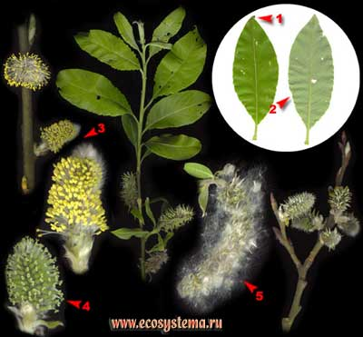 | Ива козья, бредина или ракита – Salix caprea, это небольшое дерево или кустарник высотой 6 – 10 м, растет на прогалинах, возле ручьев, в лесу. Годовалые побеги зеленовато-серые или желтовато-бурые, коротко опушённые, реже голые. Листья яйцевидные или эллиптические, длиной 5-10 см. Верхушка небольшая и слегка оттянутая. Лист сверху голый, слегка морщинистый, снизу серовато-войлочный. Края городчатые. Раньше всех поселяется на лугах, вырубках и городских газонах. Часто встречается вдоль дорог, по канавам, около домов. Гибридизирует с другими видами, встречаются обоеполые особи.
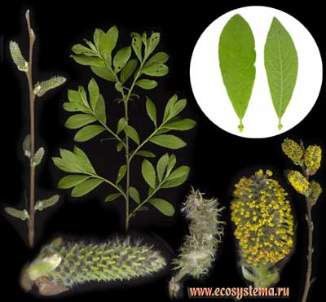 | Ива мирзинолистная, или чернеющая – Salix nigricans, кустарник или дерево высотой до 5-10 м с очень изменчивыми признаками. Побеги от красноватых до зелёных оттенков, серовойлочные, реже почти голые. Листья эллиптические, длиной 2-10 см, темно-зелёные, пильчатокрайние. Верхушка либо вогнутая, либо имеет характерную складку. При сушке листья чернеют. Растёт по разреженным сыроватым лесам, кустарникам, по берегам рек, озер и в самых разнообразных вторичным местообитаниям: вырубках, опушках, полянах, канавах, вдоль дорог.

Таблица 2
Описание вида Берёза извилистая - Betula tortuosa, Семейство Берёзовые (Betulaceae)
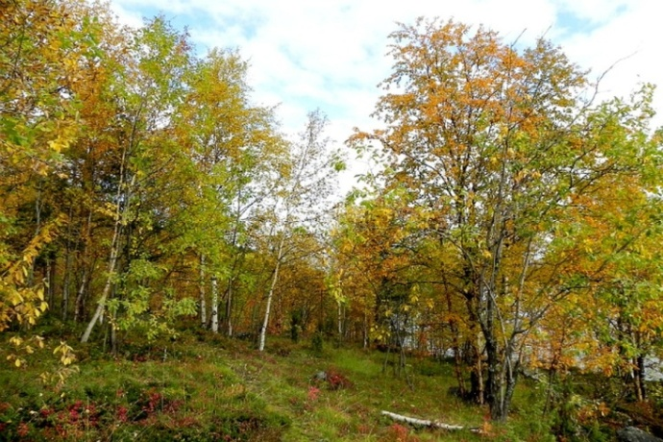 | Жизненная форма: дерево  Характерные местообитания: светлые леса, тундры.  Встречаемость: часто  Листопадное дерево. 4-6 м в высоту. Ствол искривленный, кора желтого цвета. Часто из одного корня вырастают несколько стволов. Цветки однополые, собраны в поникающие серёжки. Плод – орешек с двумя перепончатыми крыльями. Встречается в лесотундре.

Таблица 3
Описание видов - боярышник кроваво-красный(C. sanguinea), боярышник чёрный(C. nigra)

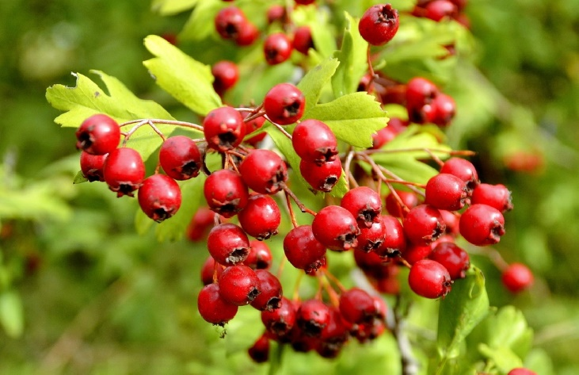 | Боярышник кроваво-красный–Crataegus sanguinea, небольшое деревце (2-5 м) или куст с темно-бурой или сероватой корой и густой, широковетвистой, неправильной формы кроной. Молодые побеги сначала зеленоватые, потом красноватые, блестящие. Колючки немногочисленные, блестящие, красновато-коричневого цвета. Листья шершавые, темно-зеленые, более светлые с нижней стороны, с 3-7 неглубокими лопастями. Широкий ареал в северных широтах свидетельствует о значительной зимостойкости этого вида, а солеустойчивость и неприхотливость к условиям произрастания делают его популярным для озеленения городов. Плоды почти шаровидные или коротко-эллипсоидальные, диаметром 8—10 мм, кроваво-красные.
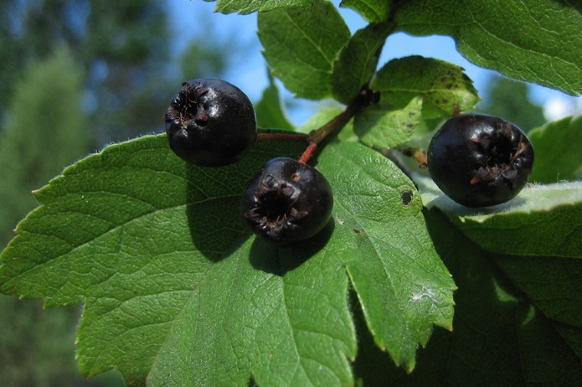 | Боярышник чёрный – Crataegus nigra, дерево высотой 3, редко до 7 м, часто растущее кустообразно. Молодые побеги густо опушённые, до беловойлочных, позднее голые. Колючки немногочисленные, длиной около 1 см.Листья яйцевидные или треугольно-яйцевидные, с острой вершиной и широко клиновидным основанием, 5—11-лопастные, с более крупными нижними лопастями, отделёнными довольно глубокими выемками, неравномерно зубчатые, длиной 5—9 см, шириной 4—7 см, сверху волосистые, снизу густо белоопушенные. Плоды шаровидные, диаметром около 10 мм, чёрные, блестящие, сочные.

Таблица 4
Описание вида Сирень венгерская–Syringajosikaea, Семейство Маслиновые (Oleaceae)

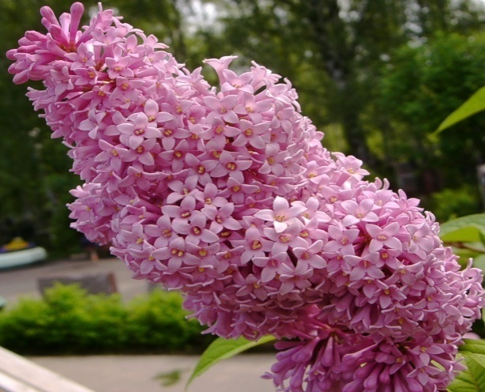 | Сирень венгерская –Syringa josikaea, кустарник с плотной лиственной кроной, имеющей яйцевидную форму. Его высота может достигать до 3-4 метров. Листья кустарника имеют эллиптическую форму. Длина листа достигает от 6 до 12 см. В весеннее и летнее время года они имеют темно-зеленый цвет, осенью желтый. Цветки трубчатой формы собраны в соцветия пирамидальной формы. Окраска их ярко-лиловая. Размер цветка не превышает 1 см.

Рис.1. Диаграмма 1. Типы повреждений листьев берёз (конец июня, конец августа 2018 г., участки №№ 1-3).

Рис.2. Диаграмма 2. Типы повреждений листьев берёз (конец июня, конец августа 2019 г., участки №3, №11).

Рис.3. Диаграмма 3. Типы повреждений листьев ив (конец июня, конец августа, начало сентября 2018 г., участки №№ 4-6, №№ 7-9).

Рис.4. Диаграмма 4. Типы повреждений листьев ив (конец июня, конец августа 2019 г., участки №9, №10).

Рис.5. Диаграмма 5. Типы повреждений листьев боярышника (конец июня, конец августа 2019 г., участки №1, №№ 5-7).

Рис.6. Диаграмма 6. Типы повреждений листьев сирени (конец июня, конец августа 2019г., участки №2, №4, №12).

Анализ данных повреждений листьев местных и интродуцированных растений в 2018 и 2019 г.г. на территории г. Мурманска

Рис. 7. Диаграмма 7. Данные повреждений листьев местных и интродуцированных растений в 2018 и 2019г.г. на территории г. Мурманска
